智慧考勤与异常出勤分析系统

项 | 说明
名称 | 智慧考勤与异常出勤分析系统
行业 | 行政办公 / 企业管理
技术 | InsightFace / FaceNet、人脸检测与识别、OpenCV、FastAPI、MySQL
其他 | 面向企业考勤管理场景，构建从人员信息录入、人脸注册、人脸识别打卡，到迟到早退统计、异常出勤分析和提醒的完整闭环。

一． 项目摘要
智慧考勤与异常出勤分析系统面向企业行政办公与人力资源管理场景，利用人脸识别、活体检测和数据统计分析技术，解决传统考勤方式中代打卡、漏打卡、统计滞后、异常记录难追踪等问题。系统通过摄像头采集员工人脸图像，完成身份认证与考勤记录生成，并结合规则引擎对迟到、早退、缺勤、重复打卡等情况进行判断与统计。

项目需求
系统需要支持企业员工信息录入、部门与岗位信息维护、人脸注册、人脸识别打卡、考勤规则配置、迟到早退统计、异常出勤分析和异常记录提醒等功能。员工在完成基础信息录入后，可通过摄像头采集面部图像并生成可用于识别的特征数据；日常上下班时，系统通过人脸检测与识别完成身份核验，并自动生成打卡记录。
在考勤管理方面，系统需要根据企业设定的上班时间、下班时间和允许打卡范围，对打卡结果进行规则判断，识别正常出勤、迟到、早退、缺勤、重复打卡和疑似异常打卡等情况。管理端需要支持按部门、人员、日期区间查询考勤记录，并提供异常记录提醒、部门考勤统计和图表化分析，为HR和行政人员提供更高效的数据管理工具。

三． 项目功能

1. 功能结构
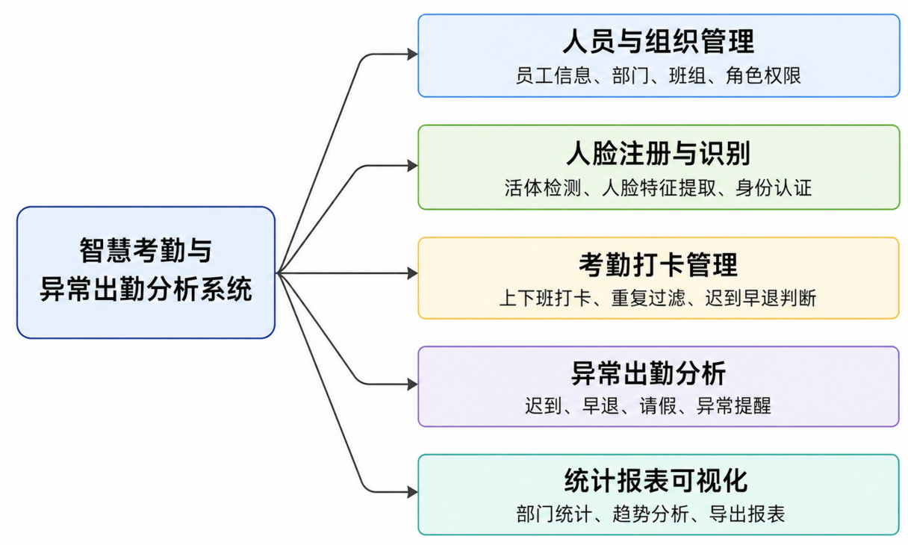
系统功能可划分为人员与组织管理、人脸注册与识别、考勤打卡管理、异常出勤分析、统计报表可视化五个模块。各模块共同支撑从员工入职登记到考勤数据分析的完整流程。

功能说明

2.1 核心功能
人员信息录入与组织管理
管理员或HR可录入员工姓名、工号、部门、岗位、联系方式、考勤组等基础信息，并支持员工状态管理，系统通过统一的人员主数据为后续人脸注册、考勤打卡和异常统计提供数据基础。
人脸注册与特征建库
员工首次使用系统时，需要通过摄像头采集多张不同角度、不同表情和不同光照条件下的人脸图像，系统利用OpenCV进行图像采集、人脸检测、裁剪与质量筛选，再调用InsightFace或FaceNet提取人脸特征向量，并将员工身份信息与人脸特征关联存入数据库。
人脸识别打卡
员工上下班时进入打卡页面，系统自动调用摄像头采集当前画面，完成人脸检测、特征提取与人员匹配。识别成功后，系统根据当前时间生成上班或下班打卡记录；识别失败时，提示用户调整姿态、光线或重新采集。该功能是系统实现无接触考勤和身份认证的核心。
活体检测与重复打卡过滤
为降低照片、屏幕翻拍等方式造成的代打卡风险，系统可加入眨眼、点头、张嘴、随机动作提示等轻量级活体检测机制。同时，系统需要对短时间内的多次重复打卡进行过滤，避免同一员工因多次点击或连续识别而产生冗余考勤记录。
迟到早退统计与异常出勤分析
系统根据企业设定的考勤规则自动判断迟到、早退、缺勤、未打卡、重复打卡和异常时间打卡等状态。HR可以按照员工、部门、日期区间查看异常出勤明细，也可以对异常记录进行备注、确认或处理，形成可追踪的考勤管理流程。
部门考勤统计与可视化报表
系统可按日、周、月维度统计企业或部门的出勤率、迟到人数、早退人数、缺勤人数和异常记录数量，并通过柱状图、折线图、饼图或数据表进行展示。管理者能够快速掌握部门考勤趋势，辅助行政管理和绩效考核。

2.2 拓展功能
- 异常记录提醒：当出现连续迟到、频繁早退、缺勤或疑似代打卡时，系统自动生成提醒消息，便于HR及时核查。
- 考勤规则配置：支持不同部门、不同岗位设置不同上班时间、弹性时间、加班规则和节假日规则。
- 请假与外勤关联：可扩展请假、外勤、出差审批记录，与考勤异常进行自动抵扣或状态修正。
- 考勤报表导出：支持按人员、部门、月份导出Excel或PDF报表，便于企业留档和工资核算。
- 权限分级管理：员工只能查看个人考勤，HR可管理本公司考勤数据，系统管理员可维护基础配置与模型服务。
- 模型效果评估：提供识别准确率、误识率、漏识率、失败原因统计等指标，理解AI模型在真实业务系统中的工程化评估方式。

四．项目使用的技术与学习建议大纲
技术名称 | 推荐学习
人脸检测与识别 | 了解FaceNet、InsightFace的人脸特征向量与相似度比对原理。
OpenCV | 掌握VideoCapture、图像裁剪、灰度化、尺寸缩放等常用操作。
InsightFace / FaceNet | 重点学习模型调用、向量入库、阈值设置和识别结果评估。
FastAPI / Flask | 掌握RESTful API、Pydantic模型、文件上传和接口调试。
MySQL | 学习表结构设计、索引、关联查询和考勤统计SQL。
ECharts / 前端页面 | 掌握基础图表配置、接口数据绑定和管理端页面设计。

五．附录
